300门禁机外接电源给电锁供电

接线方式一：门禁电源给电锁供电，通过300单体门禁给门禁电源一个开关信号来控制门禁电源工作；
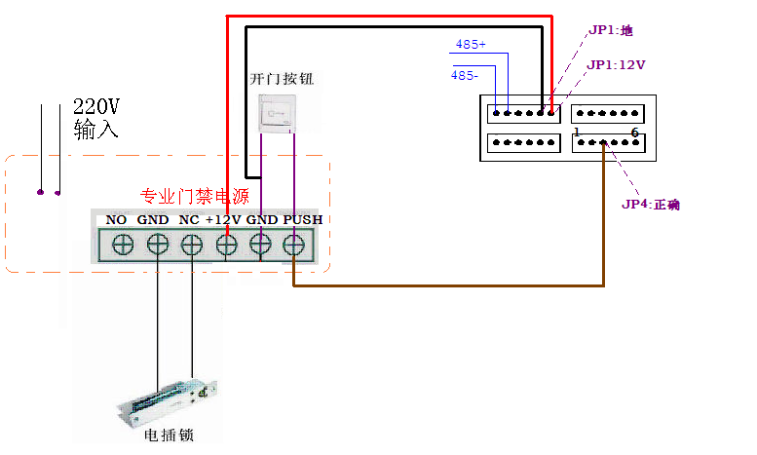

接线说明：电锁由专业门禁电源供电，如果是断电开锁则电锁接在专业门禁电源的NC和GND上面，如果是通电开锁则电锁接在门禁电源的NO和GND上面。此种解法单体门禁和电锁必需是同一个门禁电源供电。

接线方式二：门禁电源给电锁供电，通过300单体门禁给门禁电源一个12V的有源信号来控制门禁电源工作；
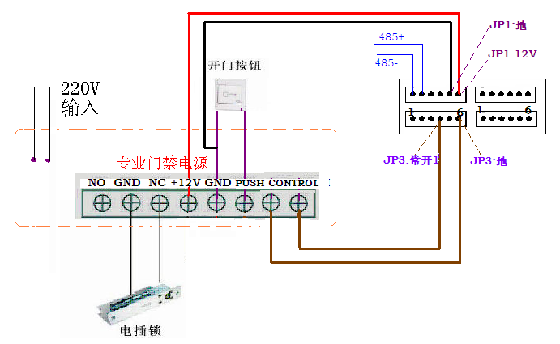
接线说明：电锁由专业门禁电源供电，如果是断电开锁则电锁接在专业门禁电源的NC和GND上面，如果是通电开锁则电锁接在门禁电源的NO和GND上面。

